

UNIVERSIDAD NACIONAL DE TRUJILLO
Facultad de Ingeniería
Escuela Profesional de Ingeniería de Sistemas

Manual de usuario de Sistema de Gestión de Prácticas Preprofesionales y Tesis
Ingeniería de Software I

Alumno: | Chávez Vidal, Felix Andreé
Docentes: | Ing. Juan Santos y Dr. Robert Ticona
Ciclo: | 7mo

Acceso al Sistema

URL del Sistema

Enlace público: https://unt-frontend.onrender.com/login

Credenciales de Acceso

Rol | Correo Electrónico | Contraseña
Administrador | admin@unt.edu.pe | admin123
Estudiante | smartinez@unt.edu.pe | SofiaUNT1

Estructura del Sistema
El sistema está dividido en dos paneles principales según el rol del usuario:

Rol | Panel | Funcionalidades
Administrador | /dashboard | Gestión completa del sistema
Estudiante | /student | Gestión de su propia información

Panel del Administrador

Dashboard (/dashboard)
Métrica | Descripción
Estudiantes Activos | Total de estudiantes registrados
Prácticas Activas | Ofertas de práctica disponibles
Tesis en Curso | Proyectos de tesis en desarrollo
Empresas | Total de empresas conveniadas
Convenios Activos | Convenios vigentes con empresas
Postulaciones Aprobadas | Estudiantes en práctica
Horas Registradas | Horas acumuladas en prácticas
El dashboard principal muestra métricas clave del sistema:

Gráficos disponibles: Prácticas por mes, Estado de postulaciones, Estado de proyectos de tesis, Convenios por tipo.

Botón "Exportar PDF": Genera un reporte completo del dashboard.

Gestión de Prácticas (/dashboard/internships)

Crear Oferta de Práctica

      - Hacer clic en "Nueva Oferta".
      - Completar los campos: Empresa, Título, Descripción, Requisitos, Fecha límite y Vacantes.
      - Hacer clic en "Publicar Oferta".

Gestionar Postulaciones

      - Entrar al detalle de una oferta.
      - En la pestaña "Postulaciones": Aprobar o Rechazar postulantes y Asignar Asesor.

Gestión de Tesis (/dashboard/thesis)

Registrar Proyecto de Tesis

Completar Título, Descripción, Estudiante y Asesor en el formulario de "Registrar Tesis".

Sección | Funcionalidad
Entregables | Agregar, cambiar estado (pendiente/aprobado/observado)
Jurados | Asignar docentes como jurado (Presidente/Secretario/Vocal)
Sustentación | Registrar fecha, lugar, resultado y acta

Nota: Una vez que una tesis se marca como "Finalizada", no se puede editar.

Panel del Estudiante

Dashboard (/student)
Muestra un resumen de Prácticas Aprobadas, Postulaciones Pendientes, Tesis en Curso y Horas Registradas.

Mis Prácticas (/student/internships)

Postular a una Oferta

      - En "Ofertas Disponibles", buscar la oferta de interés.
      - Hacer clic en "Postular" y adjuntar URL de CV.

4.2.3 Registrar Horas

Permite ingresar horas trabajadas y descripción de actividades diarias.


- Funcionalidades Comunes
  - Cambio de Tema: Alternar entre modo Claro y Oscuro (íconos Luna/Sol).
  - Cerrar Sesión: Salida segura del sistema desde el sidebar.
  - Búsqueda: Filtrado dinámico en todas las tablas de datos.
6. Diagrama de Flujo de Postulación
7. Contacto y Soporte
Requisito mínimo: 240 horas de práctica para completar el proceso.

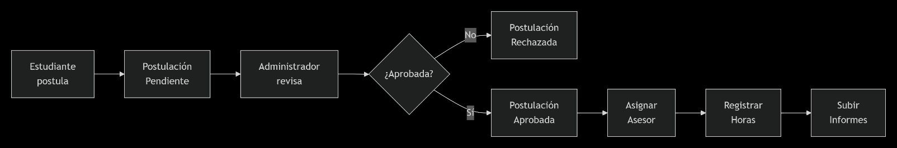

Recurso | Enlace
Repositorio del proyecto | https://github.com/Felixby2004/practicas-tesis-react
Sistema en línea | https://unt-frontend.onrender.com/login

